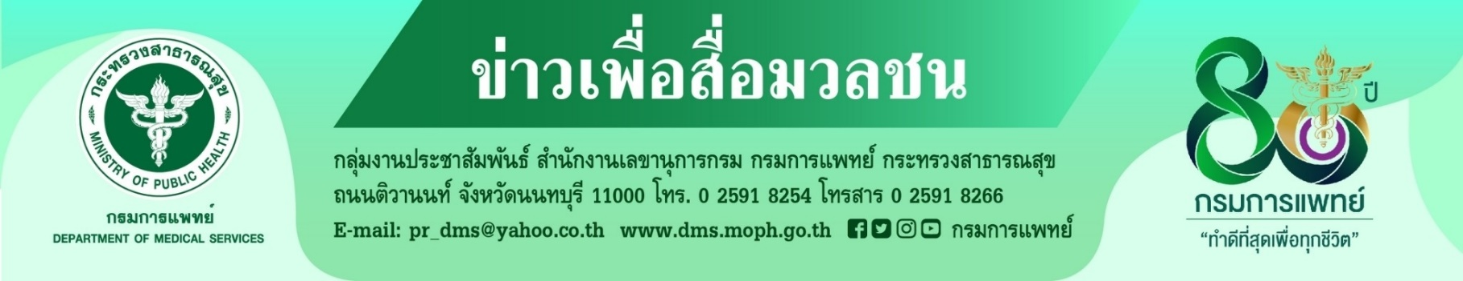
เตือนโรคถุงลมโป่งพองเกิดได้ แม้ไม่สูบบุหรี่
กรมการแพทย์ โดยสถาบันโรคทรวงอก เตือนโรคถุงลมโป่งพองสามารถเกิดขึ้นได้ทั้งในผู้ที่สูบบุหรี่
และผู้ใกล้ชิด หรือผู้ที่สูดดมสารพิษอื่นๆ เป็นระยะเวลานาน
นายแพทย์สมศักดิ์ อรรฆศิลป์ อธิบดีกรมการแพทย์ เปิดเผย โรคปอดอุดกั้นเรื้อรัง หรือที่มักเรียกกันว่า
โรคถุงลมโป่งพอง คือ ภาวะที่ถุงลมภายในปอดมีการขยายตัวมากกว่าปกติ จึงส่งผลให้พื้นที่ผิวในปอดลดน้อยลง จนทำให้หายใจลำบาก และส่งผลให้อวัยวะต่างๆ ของร่างกายได้รับออกซิเจนไม่เพียงพอ สาเหตุหลักที่ทำให้เกิดโรคถุงลมโป่งพองมากที่สุดคือ การสูบบุหรี่ ยิ่งสูบมากก็ยิ่งมีโอกาสเป็นมากขึ้น ซึ่งเกิดจากการที่เราสูบเองเป็นหลัก นอกจากบุหรี่แล้วก็ยังมีสารพิษอื่นๆ ที่สามารถทำให้เกิดโรคนี้ได้เช่นเดียวกัน เช่น มลภาวะในอากาศตามท้องถนน หรือตามโรงงานต่างๆ ถ้าหากสูดดมสารพิษเหล่านี้เข้าสู่ร่างกายเป็นระยะเวลานาน อาจทำให้มีความเสี่ยงต่อการเกิดโรคได้ หรืออาจมีความผิดปกติของปอดตั้งแต่เด็กๆ จึงทำให้มีโอกาสเสี่ยงที่จะเกิดโรคนี้ได้มากกว่าคนอื่น
นายแพทย์เอนก กนกศิลป์ ผู้อำนวยการสถาบันโรคทรวงอก กรมการแพทย์ กล่าวเพิ่มเติมว่า อาการ
ของโรคถุงลมโป่งพอง ส่วนใหญ่มี 2 แบบ คือ ไอ และอาการเหนื่อย โดยผู้ป่วยจะเริ่มจากมีอาการไอ และมีเสมหะบ่อยๆ มักจะเป็นมากในช่วงเช้า ต่อมาผู้ป่วยจะเริ่มมีอาการเหนื่อยหลังเดินออกกำลังกาย และเมื่อมีอาการมากขึ้น การทำกิจวัตรประจำวัน เช่น อาบน้ำ กินข้าว ก็ทำให้มีอาการเหนื่อยได้แล้ว หรือแม้แต่อยู่เฉยๆ ก็มีอาการรู้สึกเหนื่อยได้เช่นกัน นอกจากนี้อาจพบอาการอื่นๆ ร่วมด้วย เช่น หายใจถี่และสั้น หายใจแล้วมีเสียงหวีด รู้สึกแน่นหน้าอกหรือเจ็บหน้าอกร่วมด้วย ในบางรายอาจมีอาการเบื่ออาหาร น้ำหนักลด และผอมลงมาก เมื่อผู้ป่วยมีอาการรุนแรงมาก จะทำให้เกิดภาวะความดันโลหิตสูงของหลอดเลือดที่ไหลเข้าสู่ปอด ส่งผลให้หัวใจห้องล่างขวาโตขึ้น ทำให้เกิดภาวะหัวใจวายได้
สำหรับวิธีป้องกันไม่ให้เกิดโรคถุงลมโป่งพอง คือ 1.หลีกเลี่ยงการสูบบุหรี่ 2.หลีกเลี่ยงการอยู่ในบริเวณที่มีควันพิษ จากท่อไอเสีย 3.สวมหน้ากากอนามัยป้องกันตัวเองเมื่อต้องเจอกับฝุ่นควัน หรือสารพิษที่เป็นอันตราย
สำหรับผู้ป่วยที่เป็นโรคถุงลมโป่งพองควรดูแลตนเองด้วยการ หยุดสูบบุหรี่ หลีกเลี่ยงมลภาวะทางอากาศ พยายามอยู่แต่ในบ้านหรือในอาคาร หากมีความจำเป็นต้องออกไปข้างนอก ให้สวมหน้ากากอนามัยทุกครั้ง อีกทั้งผู้ป่วยควรได้รับการฉีดวัคซีนป้องกันโรคไข้หวัดใหญ่ และเชื้อนิวโมคอคคัส เพื่อป้องกันไม่ให้อาการของโรคนี้กำเริบขึ้นได้
************************************************

